桃園縣獸醫師公會2014年春季學術研討會
主辦單位: 桃園縣獸醫師公會
協辦單位: 新北市獸醫師公會、新竹縣獸醫師公會、新竹市獸醫師公會
新北市獸醫臨床醫學會
承辦單位: 淞運泰企業有限公司
講 師: 慈愛動物醫院-台南總院院長 向時瑞 醫師
課程主題: 實用心臟疾病的檢查及診斷
上課日期: 103年4月20日(星期日)
上課地址: 桃園縣楊梅市幼獅工業區青年路3號
(高速公路幼獅交流道旁 – 中華汽車教育訓練中心 會議廳)
上課時間:
12:30─13:00 報到
13:00─14:30實用心臟疾病的檢查及診斷(上)
14:30─14:50 Tea Time
14:50─15:20 產品介紹-淞運泰
15:20─16:50實用心臟疾病的檢查及診斷(下)
16:50─17:00 Q&A



講 師: 向時瑞 院長
簡 介: 慈愛動物醫院心臟血管內科專科醫師
慈愛動物醫院外科專科醫師
慈愛動物醫院教育訓練專任講師
大台南獸醫臨床讀書會 副會長
AOVET 會員
現 任: 慈愛動物醫院 台南總院院長

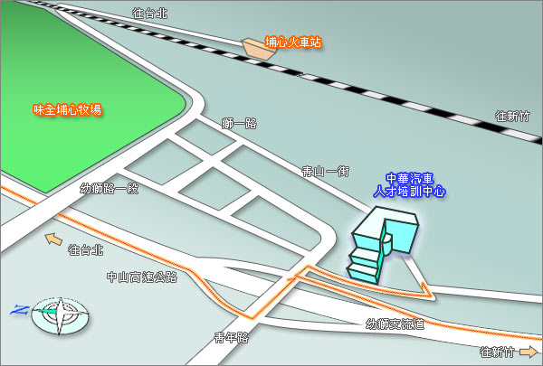
交通指南

上課地點： 中華汽車教育訓練中心(中華汽車人才培訓中心)會議廳
【楊梅鎮幼獅工業區青年路3號，電話：03-4641100】

位於中山高速公路幼獅交流道旁，距埔心車站與楊梅車站僅需十分鐘車程，地點適中，交通便利。
開車前來→中山高速公路至 67 公里處，幼獅交流道下
搭乘火車→搭乘普通或電聯車至埔心火車站，可搭乘計程車至本公司( 車程約 5 分鐘 )
搭乘巴士→可搭乘豪泰巴士 [ 台北 <-- --> 新竹 ]

